通信抗干扰全国重点实验室2024年博士研究生招生工作安排通知
根据《电子科技大学2024年博士研究生招生简章》和学校2024年博士生招生工作有关通知的要求，现将通信抗干扰全国重点实验室（以下简称实验室）2024年博士研究生招生工作相关安排通知如下。
一、招生专业及指标计划
本实验室2024年博士招生专业和指标人数计划，见表1所示。
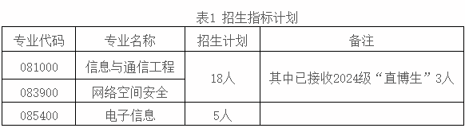
特别说明：表1招生计划是根据实验室2023年招生人数（含普通招考、硕博连读、直接攻博）的80%测算，仅供参考。2024年实验室博士生招生计划具体情况将以学校实际分配为准，一般在复试前确定。
招生计划相关要求按照学校有关规定和《电子科技大学2024年博士研究生招生简章》中的有关说明执行。
二、报考条件
（一）普通招考
符合《电子科技大学2024年博士研究生招生简章》中要求的基本条件。
（二）硕博连读
符合《电子科技大学2024年博士研究生招生简章》中要求的基本条件，完成学校和实验室规定的课程学习和考核。
硕博连读申请、报考、考核及录取具体通知请见https://www.ncl.uestc.edu.cn/info/1083/2304.htm。
（三）直接攻博
以直接攻博方式报考的基本条件按照学校和实验室发布的关于接收2024年优秀应届本科毕业生免试攻读研究生的通知有关要求进行。
三、网上报名和交费
网上报名时间预计为2024年3月（直接攻博考生不需再填报）。具体时间详见后续学校发布的2024年博士生报名通知。
考生报名前务必仔细阅读《电子科技大学2024年博士研究生招生简章》和学校或实验室发布的博士生招生报名有关通知，按要求完成网上报名和交费。未在规定时间内完成网上报名和交费的信息视为无效信息。
四、报考申请材料的提交程序
考生完成网上报名后需认真准备相关申请材料，并按表2所示的顺序整理后，于2024年3月1日至3月31日期间将申请材料提交或寄送到通信抗干扰全国重点实验室研究生管理办公室，地址为：四川省成都市高新西区西源大道2006号电子科技大学主楼B3-508室。
报考申请材料的邮寄或送达的地址、邮编、联系人及电话等信息以报名截止前学校和实验室发布的有关通知为准。
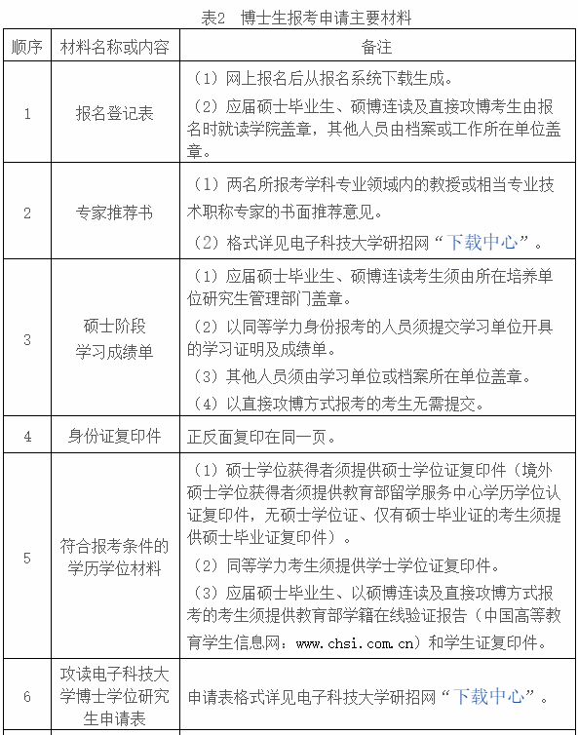
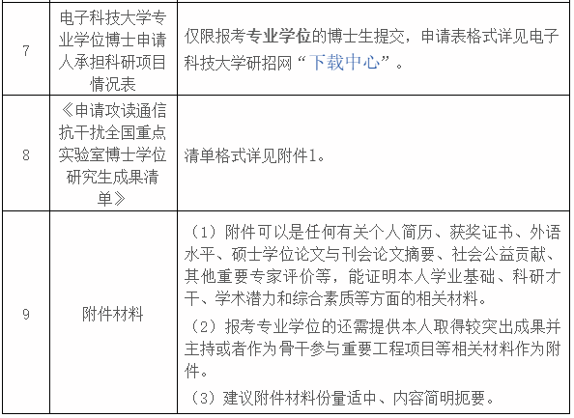
五、报考资格审核
1.实验室组织专人对考生报名条件和报名材料等进行全面审查，确定考生的报考资格并通知考生。对考生的学历、学位、学籍信息有疑问，将要求考生在规定时间内提供权威机构出具的认证证明。不符合报考条件或报名信息、报名材料等不符合要求的，取消报考资格。
2.请各位考生认真了解并核对本人是否符合实验室相关专业报考条件，严格按照相关政策要求选择填报志愿。因不符合报考条件及相关政策要求，造成后续不能参加考核、复试或录取的，责任由考生本人承担。
六、复试资格审核
1.普通招考
实验室成立材料评议专家组，按照统一的材料评议标准对考生的申请材料进行审核评议，并根据材料评议结果择优确定参加复试考核名单并公布。材料评议结果作为复试录取环节的重要参考依据之一。
材料评议工作预计在2024年5月初进行，请考生密切关注我单位网站相关通知。
材料评议内容包含但不限于有：政治品格、伦理道德和心理健康；硕士或本科课程成绩；学科知识与逻辑推演；科学研究与技术研发；论著专利获奖；外语交流能力；专家推荐意见；公益贡献；自我评价以及个人博士学业计划。
2.硕博连读
符合报考资格、硕博连读申请经实验室审核通过且完成报名手续的考生可参加复试。
3.直接攻博
直接攻博考生的相关要求按照学校发布的关于接收2024年优秀应届本科毕业生免试攻读研究生的通知有关要求进行。
4.审核疑问与处理
审核专家组在审核过程中如对考生材料有疑问，考生应及时响应。审核询问、考生响应以及答疑的方式包括电话、微信、网络视频、电子与纸质邮件以及面谈等多种可能，并由审核组适时确定。未在合理的规定时间内响应并回答质疑者视为放弃报考资格。
由报考材料中的填报错误（包含政治品格类、道德法规类、语文类以及学术技术类错误）、遗漏以及歧义等导致的任何审核责任均由报考者自行承担。
七、复试与录取
经实验室审核获得复试资格的考生可参加复试。参与复试的人数原则上不低于招生指标数的120%。
复试方式和评分设置为：笔试（满分100分）；面试（满分200分）；复试总得分为笔试得分与面试得分之和（满分300分）。
笔试范围、形式和参考书目等见https://www.ncl.uestc.edu.cn/info/1083/2303.htm。
面试内容包含外语测试及综合能力考核，考核内容主要包括：思想政治素质和品德、外语能力、学术水平和能力、科研创新能力、工程理论和实践能力、学术志趣、培养潜质等。面试时间不少于20分钟。
同等学力考生加试科目：数字逻辑；程序设计。
复试总成绩合格（达到满分的60%）者，方具有候选录取资格。具备候选录取资格者，依据“全面衡量，择优录取，保证质量，宁缺勿滥”的原则，按其复试总得分，按照报考专业和报考方式等由高分到低分依次排序（硕博连读考生和普通招考考生分别排序），结合实验室博士生招生计划情况、材料评议结果以及思想政治素质和品德考核结果、体检结果等做出综合判断，提出拟录取名单，报学校研究生招生工作领导小组审定通过后按要求予以公示。
加试成绩和思想政治理论成绩不计入复试总成绩，但成绩合格（各科成绩分别达到满分的60%）才能被录取。
复试考核和录取工作的具体要求和安排详见实验室在复试前发布的博士生复试工作安排有关通知。
七、联系方式
电话：028-61830285
电子邮箱：yuping_ni@uestc.edu.cn
实验室网址: https://www.ncl.uestc.edu.cn/
八、其它
其它未尽事宜请参照《电子科技大学2024年博士研究生招生简章》及学校或实验室的后续通知。本通知内容如因政策变化等原因调整，请以最新通知为准。请考生密切关注电子科技大学研招网或实验室网站上发布的最新信息。

